|  |  |
| --- | --- |
| **Цивільний захист населення** | **Навчально-методичний центр цивільного захисту та безпеки життєдіяльності Кіровоградської області**  **ЗНАТИ ТА ВМІТИ**  Обережно! Вибухонебезпечні предмети  РЕКОМЕНДАЦІЇ ДЛЯ НАСЕЛЕННЯ |
| **Кропивницький 2022** |

**ОБЕРЕЖНО! ВИБУХОНЕБЕЗПЕЧНІ ПРЕДМЕТИ**

Знаходження в умовах і на території військових дій наражає населення високому ризику, особливо в ситуаціях, пов'язаних зі збройними протистояннями, для яких характерна велика кількість жертв, пов'язаних з нерозбірливістю у веденні бойових дій і з інших причин, у результаті яких цивільні особи стають об'єктами безпосереднього нападу. І хоча цивільні не в змозі контролювати воєнні дії, вони можуть адаптувати свою поведінку, щоб не постраждати від цих дій, або вжити адекватних заходів якщо буде потреба.

***Вибухонебезпечні предмети*** – це предмети, які спроможні принести людям, тваринам поранення чи загибель, будівлям пошкодження або руйнування.

Вибухонебезпечні предмети бувають промислового та саморобного виробництва.

**Міни та артилерійські снаряди**, що не розірвалися, являють серйозну загрозу, вони бувають наступними:

**протитанкові міни** встановлюються на дорогах і шляхах сполучення та здатні знищити автомобіль, військову техніку та інший транспортний засіб;

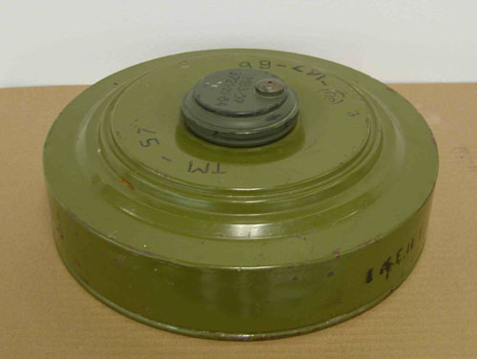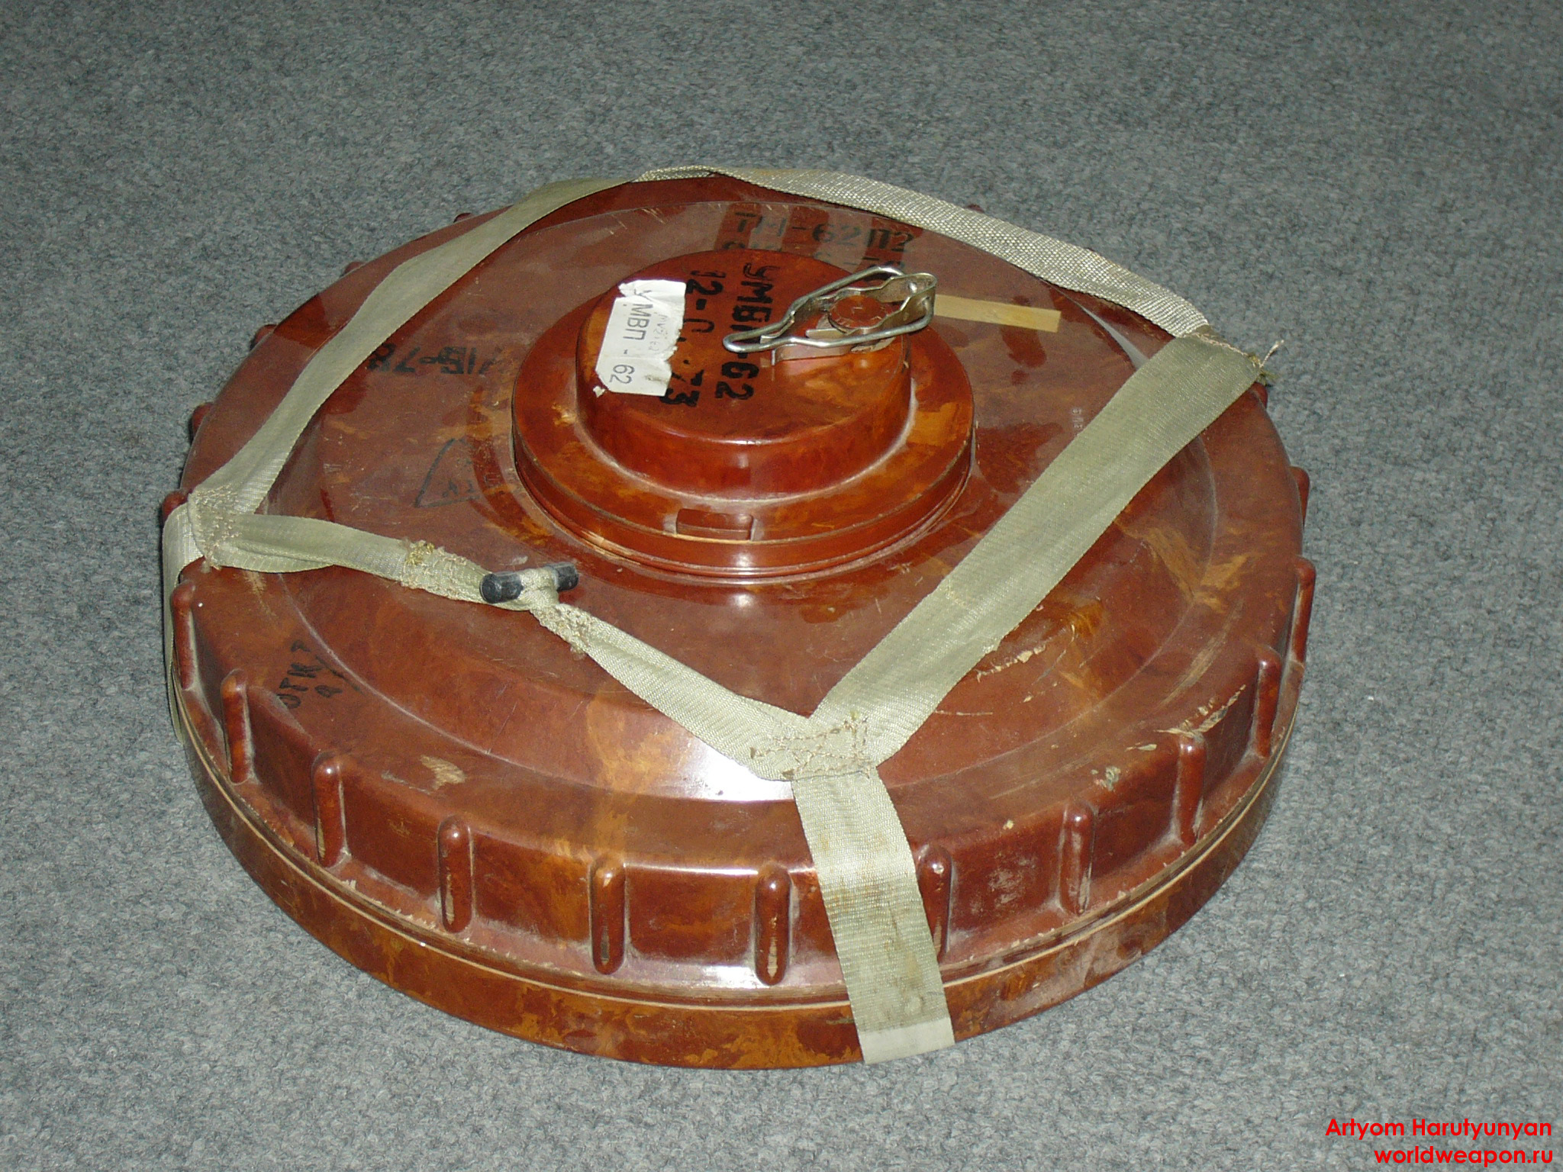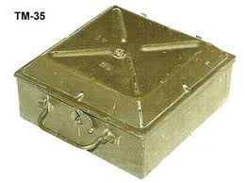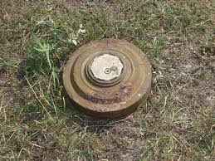

**протипіхотні міни** менші і можуть встановлюватися в будь-яких місцях, через які проходять люди. Більшість протипіхотних мін заривається в землю. Не забувайте, що при встановлені міни на дорозі, можуть також можуть бути замінована прилягла до неї територія;

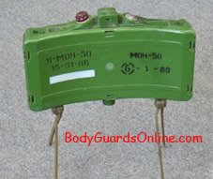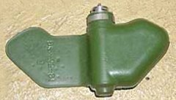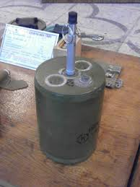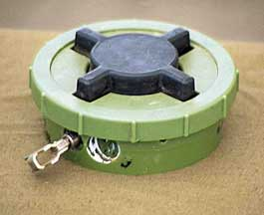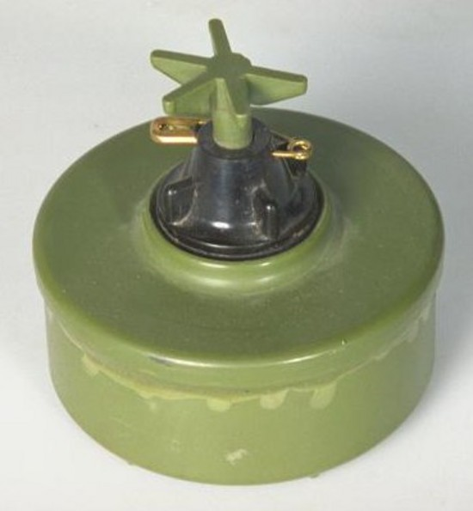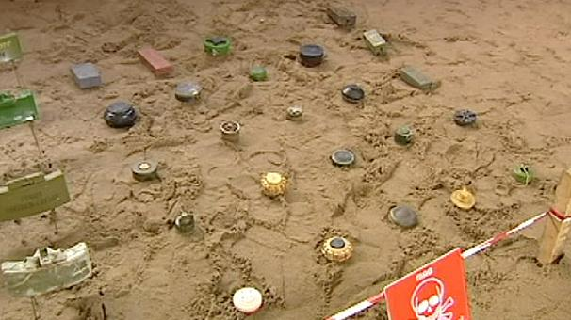

**міни-пастки представляють собою невеликі вибухові пристрої, які приховані в предметах, що виглядають повсякденними або навіть привабливими (наприклад, з яскравим фарбуванням) та вибухають при дотику до них.** Цей термін використається також для мін, з'єднаних з будь-яким предметом тобто все, що завгодно - від трупа людини до покинутої автомашини або мобільного телефону.

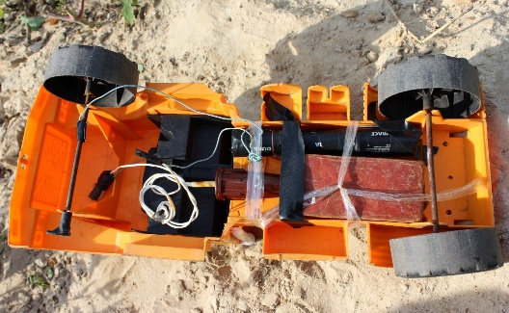

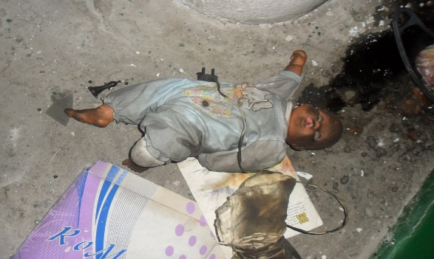



***Якщо вами виявлено вибухонебезпечний предмет***

* Побачившивибухонебезпечний предмет (гранату, снаряд, бомбу и т. Ін.), не підходьте близько до нього, покличте людей та попросіть терміново повідомити про знахідку у міліцію. Не дозволяйте випадковим людям торкатися небезпечного предмету або намагатися знешкодити його.
* Здійснюючи поїздки у громадському транспорті, звертайте увагу на залишені сумки, портфелі, згортки, іграшки та предмети, у яких можуть знаходитись саморобні вибухонебезпечні пристрої. Терміново повідомте про це водію, машиністу поїзду, будь-якому працівнику міліції. Не відкривайте їх, не чіпайте руками, попередьте людей про небезпеку.
* Заходячи у під’їзд, звертайте увагу на сторонніх людей й невідомі предмети. Як правило, вибуховий пристрій у будівлі закладають у підвалах, на перших поверхах, під сходами. Будьте уважні та обережні.
* Помічайте предмети схожі на зображені на фотографіях, чи будь-які інші дивні, невідповідні до обстановки, незнайомі речі, що привертають до себе увагу, покинуті іграшки і побутові предмети, а також дротові розтяжки, зазвичай натягнуті на рівні з колінами. Все, що має підозрілий вигляд, обминайте і повідомляйте у відповідні органи (поліцію, військових, рятувальників).
* Обминайте зелені насадження, місця зі слідами руйнувань, звалища, покинуті будівлі, машини і зруйновану техніку, шляхи з пошкодженим покриттям, місця обстрілів і бойових дій, а також зони позначені сигнальними стрічками, знаками з черепом і кістками й написами УВАГА МІНИ!
* Помітивши підозрілий предмет чи місце, не намагайтеся підійти ближче, сфотографувати чи взяти в руки, а запам’ятайте, як вона виглядає і де знаходиться, і якнайшвидше повідомте знайомим, рятувальникам, чи представникам місцевої влади.
* Опинившись на замінованій ділянці (позначеній сигнальними стрічками, знаками з черепом і кістками й написами УВАГА МІНИ!), не намагайтеся вийти самостійно, а залишайтеся на місці і кличте на допомогу.

***Якщо стався вибух!***

* Пересувайтесь обережно, не чіпайте пошкоджені конструкції та оголений дріт.
* У пошкодженому приміщенні із-за небезпеки вибуху газу не можна користуватися відкритим вогнем.
* При задимленні захистіть органи дихання мокрим рушником, частиною одягу.
* Дійте у відповідності з наказами осіб, які керують розбором завалів, ліквідацією наслідків вибуху.

НМЦ ЦЗ та БЖД Кіровоградської області